Домашнее задание на 7.04.2020
Прочитайте текст в учебнике и ответе на вопросы.
Газораспределительный механизм предназначен –
По расположению кулачкового вала ГРМ бывают:
1.
2.
По виду привода ГРМ подразделяются
1.
2.
3.
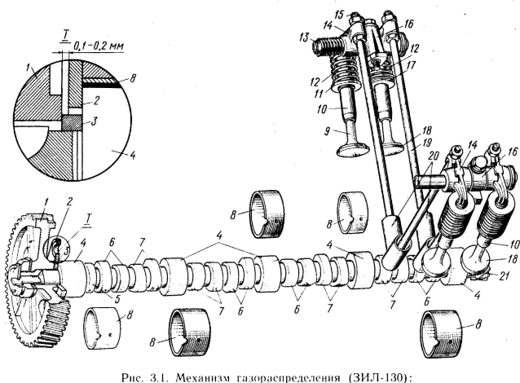
1.  2  3  4  5  6  7 | 8  9  10  11  12  13  14 | 15  16  17  18  19  20  21
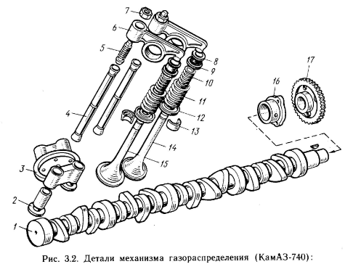

1.  2  3  4  5  6  7  8  9 | 10  11  12  13  14  15  16  17

Толкатели бывают трёх видов
1.
2.
3.
Распределительные валы изготавливают из:
1.
2.
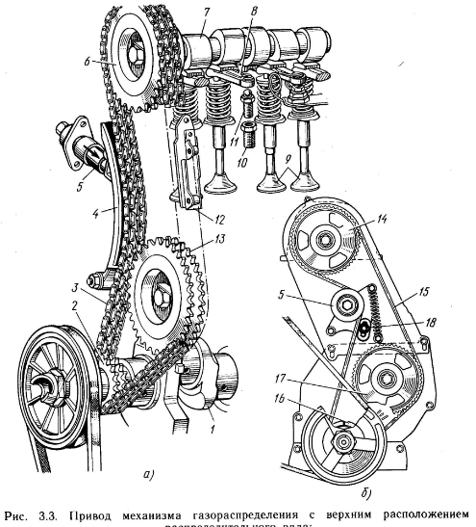
1.  2  3  4  5  6  7  8  9 | 10  11  12  13  14  15  16  17  18

Клапаны изготавливают из:
1.
2.

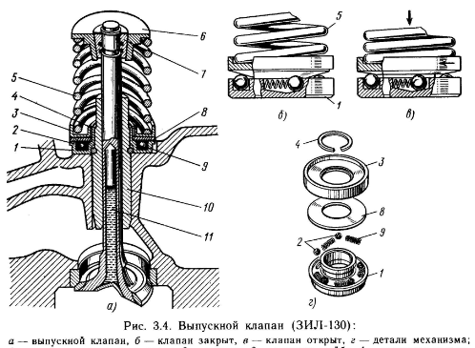
1.  2  3  4  5  6 | 7  8  9  10  11

Для какой цели в выпускной клапан иногда делают полым внутри и заполняют на ¾ металлическим натрием -
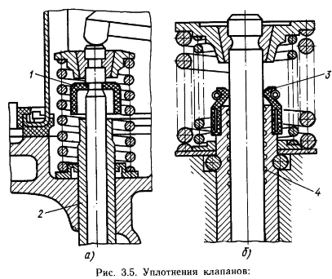
1.  2 | 3  4

Для какой цели на втулку клапана устанавливают маслосъемные колпачки -

